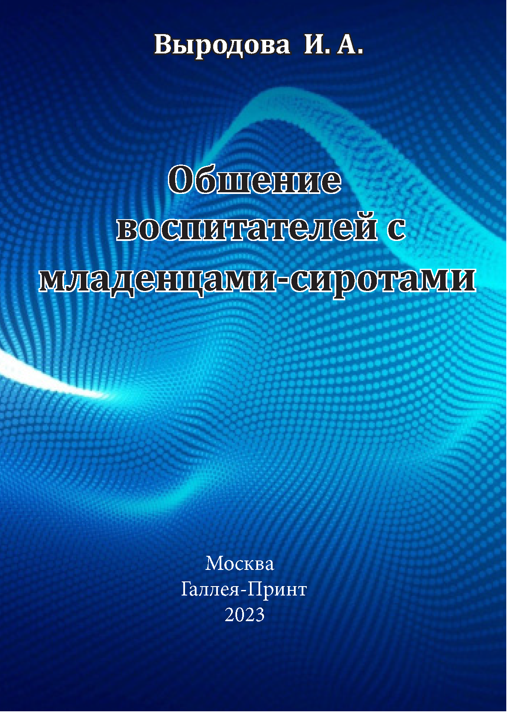

Выродова, И.А. Общение воспитателей с младенцами-сиротами: Монография. – М.: Галлея-Принт, 2023. – 206 с.
ISBN 978-5-6050112-6-2
Аннотация. В монографии представлена феноменология взаимодействия воспитателей с младенцами-сиротами при разной степени выраженности отставания в их психомоторном развитии. Показано, что на качество и содержание общения ухаживающих взрослых с детьми существенное влияние оказывают представления воспитателей о своей профессиональной деятельности и о младенцах-сиротах. В рамках проведенного исследования был разработан принципиально новый подход к повышению профессиональной квалификации воспитателей домов ребенка, в основе которого лежит личностно-ориентированное общение как базовый компонент их профессиональной деятельности.

